Игры с прищепками
развивают сенсомоторную координацию, мелкую моторику рук. Цель - научить ребенка самостоятельно прищеплять прищепки. Чтобы игра была интересной для ребенка, можно прикреплять прищепки по тематике (то есть лучики к солнцу, иголки к ежику, дождик к тучке, травку к земле и тому подобное).

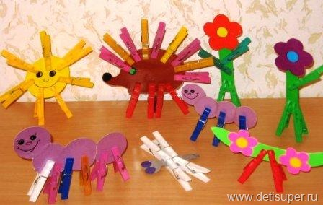
Пальчиковый театр
это увлекательная дидактическая игра, которая:
стимулирует развитие мелкой моторики;
знакомит ребенка с такими понятиями как форма, цвет, размер;
помогает развивать пространственное восприятие (понятия: справа, слева, рядом, друг за другом ) развивает воображение, память, мышление и внимание;
помогает развивать словарный запас и активизирует речевые функции;
формирует творческие способности и артистические умения;
знакомит с элементарными математическими понятиями.

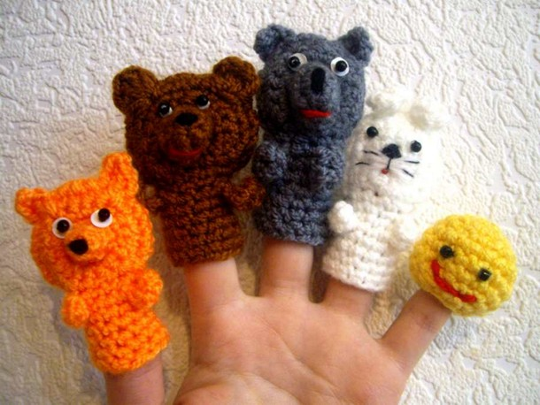
Рамки и вкладыши
способствуют развитию мелкой моторики рук, самостоятельности, внимания, цветового восприятия, целостного восприятия предмета, логического и ассоциативного мышления

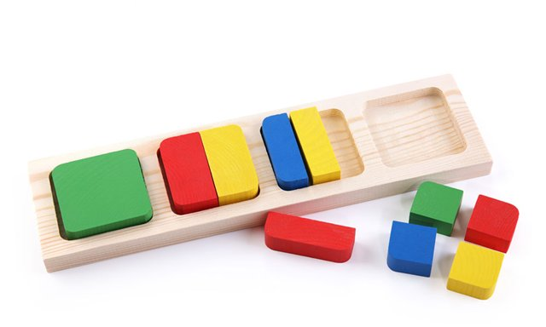
Мозаика
способствует развитию мелкой моторики, сообразительности и творческих способностей ребёнка.

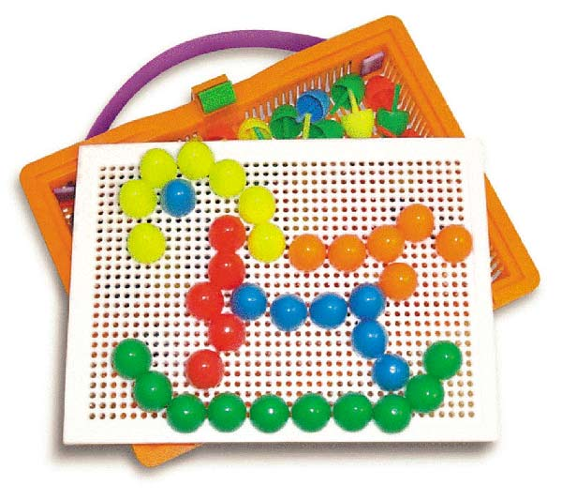
Игры со счетными палочками
Игры со счетными палочками и спичками необходимы для того, чтобы малыш развивал мелкую моторику рук и мышление.

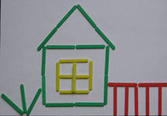

МАДОУ ЦРР детский сад №148

Игры и упражнения для развития мелкой моторики детей дошкольного возраста

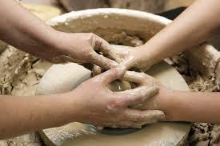

г. Иркутск
2015г.

Уровень развития мелкой моторики – один из показателей интеллектуальной готовности ребенка к школьному обучению. Обычно ребенок, имеющий высокий уровень развития мелкой моторики, умеет логически рассуждать, у него достаточно хорошо развиты память, мышление, внимание, связная речь.

При подборе игр и упражнений следует принимать во внимание следующие принципы:

– игровые упражнения должны приносить детям радость, а личностные отношения взрослого и ребенка строятся на основе доверия, взаимопонимания, доброжелательности. Ребенок знает, что получит необходимую помощь при затруднениях;

– постепенное усложнение игрового материала, упражнений, от простого к сложному.

Самомассаж
Оказывает тонизирующее действие на ЦНС, улучшает функции рецепторов. Самомассаж начинается с растирания подушечек пальцев в направлении к ладони одной руки, затем другой. Далее проводится растирание ладони одной руки от середины к краям большим пальцем другой руки.

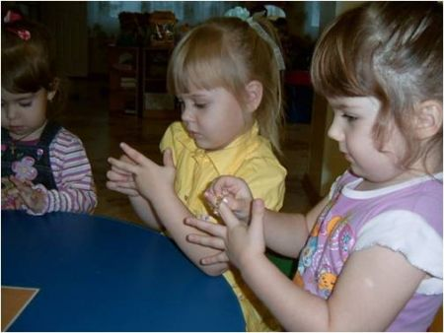
Упражнения с сухим бассейном ( крупа, горох, фасоль, шарики)
развивают у детей логику, воображение, внимание, усидчивость; зрительно – моторную координацию, тонкие движения пальцев, развивают тактильные ощущения детей.

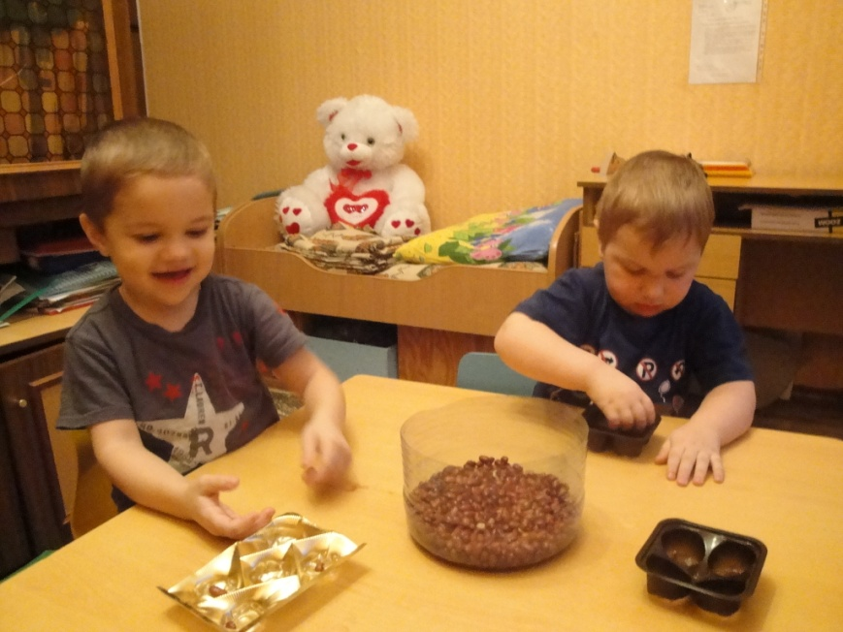
Шнуровки
- развивают сенсомоторную координацию, мелкую моторику рук;
- развивают пространственное ориентирование, способствуют пониманию понятий "вверху", "внизу", "справа", "слева";
- формируют навыки шнуровки (шнурование, завязывание шнурка на бант);
- способствуют развитию речи;
- развивают творческие способности.
В играх со шнурованием также развивается глазомер, внимание, происходит укрепление пальцев и всей кисти руки (мелкая моторика), а это, в свою очередь, влияет на формирование головного мозга и становления речи.

Пуговицы
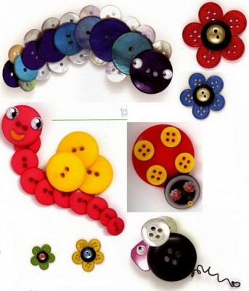
открывают массу возможностей для развития умения сравнивать предметы по цвету и размеру. Развивают у детей
репродуктивное и творческое воображение, память, творческие способности, зрительно-моторную координацию, глазомер, речь, мелкие движения рук.

